Храменков Станислав Владимирович

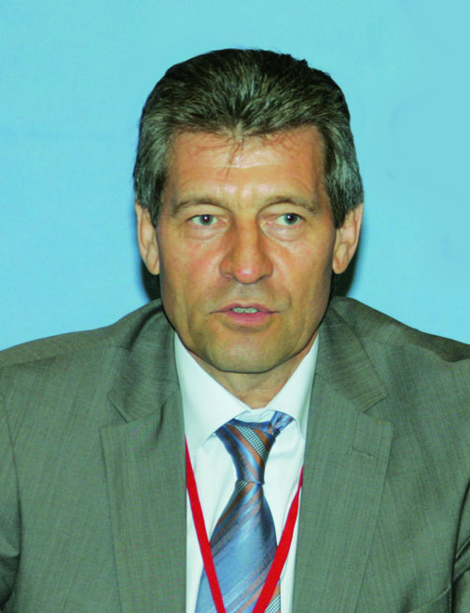

Кандидат технических наук, профессор
член Правления Московской Конфедерации промышленников и предпринимателей
Почетный член Российской ассоциации водоснабжения и водоотведения
Действительный член Российской академии естественных наук

Образование, ученая степень, ученое звание
В 1977 г. окончил без отрыва от производства Московский институт коммунального хозяйства и строительства, в 1991 г. – Академию народного хозяйства по специальности «менеджмент».
В 1999 г. защитил кандидатскую диссертацию на тему «Стратегия управления эксплуатацией и обеспечения надежности системы хозяйственно-питьевого водоснабжения»

Почетные звания и награды
Заслуженный работник жилищно-коммунального хозяйства Российской Федерации
Почетный строитель Российской Федерации
Почетный строитель Москвы

Научные интересы
Водоснабжение и водоотведение. Разработка новых законодательных актов в области водоснабжения и канализации. Руководство и координация работ при выполнении крупных инженерных проектов реконструкции, строительства и модернизации очистных сооружений водопровода и канализации

Редакции
Член редколлегии журнала «Водоснабжение и санитарная техника»

Индикаторы науки
Индекс Хирша 5
Индекс Scopus 5

Участие в конференциях
Выступления на Всероссийских съездах Водоканалов, Международных водных форумах «ЭКВАТЭК»

Публикации
Автор более 250 научных работ
Имеет 8 монографий
1. Храменков С. В. Стратегия развития систем водоснабжения и канализации в Российской Федерации // Водоснабжение и санитарная техника. 2013. № 7.
2. Храменков С. В., Козлов М. Н., Щеголькова Н. М., Ванюшина А. Я., Агарёв А. М., Грачёв В. А. Использование почвогрунтов с внесением осадков сооружений очистки сточных вод и водоподготовки для выращивания технических культур // Водоснабжение и санитарная техника. 2012. № 10. С. 72.
3. Храменков С. В., Пахомов А. Н., Стрельцов С. А., Кевбрина М. В., Ванюшина А. Я., Агарёв А. М. Повышение эффективности обработки осадка сточных вод с помощью высокотемпературного гидролиза перед сбраживанием // Водоснабжение и санитарная техника. 2012. № 10. С. 55.
4. Храменков С. В., Примин О. Г., Орлов В. А. Автоматизированное обеспечение стратегии планирования восстановления трубопроводов Московского водопровода // Водоснабжение и санитарная техника. 2012. № 1. С. 3.
5. Храменков С. В., Примин О. Г. Проблемы и пути снижения потерь воды // Водоснабжение и санитарная техника. 2012. № 11. С. 31.
6. Храменков С. В. Задачи развития водной отрасли для обеспечения населения России чистой водой // Водоснабжение и санитарная техника. 2011. № 5. С. 15.
7. Храменков С. В. Мосводоканал на новом этапе развития // Водоснабжение и санитарная техника. 2011. № 10. С. 3.
8. Храменков С. В., Генералов Н. С., Баранов С. В., Артюшин М. В. Современные методы реконструкции Московского водопровода // Водоснабжение и санитарная техника. 2011. № 10. С. 30.
9. Храменков С. В., Пахомов А. Н., Козлов М. Н., Николаев Ю. А., Казакова Е. А. Промышленные испытания биолого-реагентного удаления фосфора на московских очистных сооружениях // Водоснабжение и санитарная техника. 2011. № 10. С. 49.
10. Храменков С. В., Хренов К. Е., Федунец Б. И., Косолапов А. Ф., Пахомов А. Н. Полимерная футеровка железобетонных блоков для строительства канализационных коллекторов // Водоснабжение и санитарная техника. 2011. № 3. С. 13.

Индикаторы инновационной деятельности
Имеет более 50 патентов и авторских свидетельств на изобретения

Разработка государственных программ
Участвовал в разработке Федеральных целевых программ «Чистая вода», «Жилище», Федерального закона «О водоснабжении и водоотведении» и др.

Показатели региональной образовательной системы
Профессор кафедры «Водоснабжение» ФГБОУ ВПО Московский инженерно-строительный университет
Подготовил 3 кандидатов технических наук

